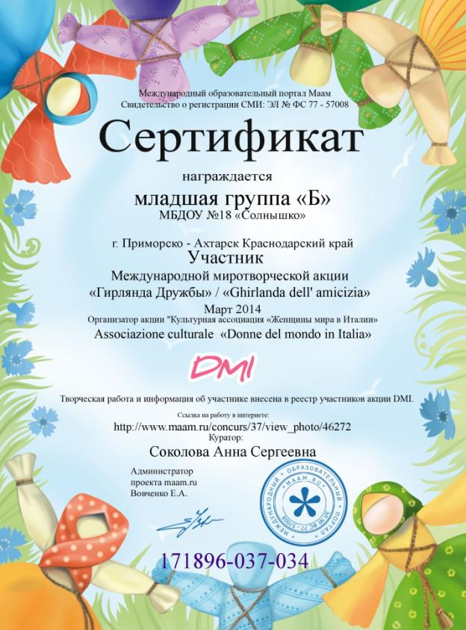
Выход

Главное
Детский сад
Начальная школа
Конкурсы
Свидетельства и дипломы
Поиск

АННА СОКОЛОВА
Сообщения | Мой профиль (портфолио) | Мой блог | Добавить запись в блог
Заказать свидетельства и сертификаты | Голосовать на конкурсах
Конкурс: Международная миротворческая акция «Гирлянда дружбы»
<- Все конкурсы
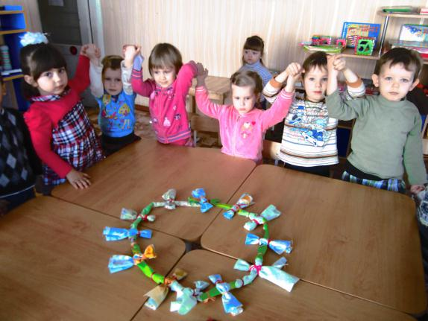
<- предыдущее фото все фото следующее фото ->
Голосование сейчас не проводится.
Название: "Гирлянда дружбы".
Куратор: АННА СОКОЛОВА
Автор работы: коллективная работа
Возраст автора: младшая группа
Описание работы: участие в миротворческой акции "Гирлянда дружбы",изготовление кукол-кувадок из ткани. Дети получили огромное удовольствие и эмоциональный подъем от осознания,что они внесли свой вклад для мира и добра на земле.

Комментарии (1)
Людмила Мальцева#15 марта 2014 в 17:04
Анна!Спасибо вам и вашим замечательным деткам!+12=31483!Спасибо,друзья!
Ответить

МУНИЦИПАЛЬНОЕ БЮДЖЕТНОЕ ОБРАЗОВАТЕЛЬНОЕ УЧРЕЖДЕНИЕ ДЕТСКИЙ САД №18 «СОЛНЫШКО».

КОНСПЕКТ
Непосредственно - образовательной деятельности по ознакомлению с окружающим миром в группе младшего возраста на тему:
«Мы за мир и дружбу на планете».

Автор: воспитатель
Соколова А. С.

г. Приморско-Ахтарск
2014 год.

Основной вид деятельности: продуктивная.

Интегрируемые области: «Социально – коммуникативная», « Художественно-эстетическая», « Познавательная», « Речевая», « Физическая культура».

Продукт деятельности: участие в международной миротворческой акции « Гирлянда дружбы», изготовление кукол - кувадок.

Цель:
Формирование чувства принадлежности к мировому сообществу, расширение кругозора детей.
Задачи:
- Обобщить знания детей по теме дружба. Продолжать учить детей договариваться, помогать друг другу, расширяя представление о дружбе.
- Воспитывать у детей умение с уважением относиться друг к другу.
- Развивать детское творчество через продуктивную деятельность.
- Закреплять навыки в художественном конструировании.

Оборудование: интерактивная доска, ноутбук, презентация на тему « Мы за мир и дружбу на планете», лоскуты материи и тесьма для изготовлении кукол по количеству детей.

Организационный момент:
Воспитатель: Ребята, посмотрите в окошко, какое же сегодня замечательное, доброе и солнечное утро! Кто хочет со мной поиграть? Становитесь в хоровод ! Я научу вас приветствовать друг друга, ведь это так хорошо, когда мы все вместе, слушайте внимательно и повторяйте за мной!
Игра:
«Соберемся все мы в круг,
Я твой друг и ты мой друг.
Крепко за руки возьмемся
И друг другу улыбнемся!»
Я улыбнулась вам, а вы улыбнитесь мне, предлагаю каждого назвать по имени пожелать доброго утра и хорошего дня.
Гимнастика:
« Здравствуй небо голубое, (руки поднять вверх)
Здравствуй солнце золотое, (руками над головой описать большой круг)
Здравствуй маленький дубок, (плавно опустить руки вниз и присесть)
Здравствуй вольный ветерок, (поднять руки перед собой вверх, подняться)
Мы живем в одном краю, (дети берутся за руки)
Всех я вас приветствую!» (машут друг другу)

2. Ребята, обратите внимание на экран. ( Показ слайдов)
« Славные цветы засеяны по всей планете,
И имеют все они названье «дети»!»
Вы знаете, что на нашей огромной планете земля живут миллионы людей и ,конечно же, среди них дети. Очень много детей, разные-разные, непохожие и озорные. По всей планете рассеянны детишки как цветочки, посмотрите на них! (на слайдах дети разных национальностей).
Как вы думает, чем они отличаются? А чем похожи? (рассуждения детей)
Посмотрите на экран и скажите мне, на этих снимках дети друзья?
Как вы догадались? А вы умеете дружить, как вы дружите?
Дружба – это когда дети хотят быть вместе, когда вместе играют и не ссорятся. Дружба - это мир, улыбки друзей, с которыми нам легко и интересно. Сегодня я хочу поделиться с вами секретами настоящей дружбы. Хотите узнать эти секреты?
И так…….(слайды, правила дружбы и что такое друг).
Правила дружбы важны для всех на свете, чтоб на земле был мир. Мы – дети планеты земля, мы - за мир!
Вы знаете, сейчас по всему миру, все дети земли объединяются в один хоровод, мастерят куколок - символ мира и дружбы и соединяют их в один хоровод. Я предлагаю вам поучаствовать в акции дружбы и изготовить своих куколок, которых мы вплетем в один общий всемирный хоровод.
Но, перед началом нашего дела настроимся на работу:
3. Приступаем к делу.
Мы смастерим куколку – Кувадку (показывает слайд). Кувадка – это куколка, наших прабабушек и прадедушек. Давным-давно, когда не было игрушечных магазинов, игрушки мастерили своими руками. Куколка - Кувадка – это игрушка оберег для младенцев, она защищала ребенка от всех невзгод. Обратите внимание на слайд и приступаем к работе. Здесь пошагово расписать в середину вставить
Физминутка « Настроение».
Настроение упало, (развести руки в стороны и вниз, пожать плечами)
Дело валится из рук… (бьем легонько по внешним сторонам ладоней)
Но, еще не все пропало, (пальчиком влево-вправо)
Если есть хороший друг. (показать на друга)
С делом справимся вдвоем (положить руки на плечи друга)
С облегчением вздохнем – Эх!
Настроение поднимем (присели, собрали настроение в ладошки)
И от пыли отряхнем ! ( отряхивают руки).
Продолжаем делать нашу куколку
4. Подведение итогов.
Ребята, как вы думаете, мы справились с заданием? Посмотрите, какая хорошая гирлянда из куколок у нас получилась. Вам нравится? Мы очень постарались? И теперь мы можем считать себя участниками всемирной акции дружбы и мира? Вам понравилось ? А теперь давайте друг друга возьмем за руки, встанем в круг, похвалим и скажем - « Молодцы!»

